考试中心填写：
湖南大学课程考试试卷
2020年4月 25日
考 试 用

课程名称： 计算机网络原理 ； 期中考试 ； 考试时间：120分钟
（请做在答题纸上：直接电子版或白纸上拍照邮件提交助教）
姓名： 学号： 专业班级：

题 号 | 一 | 二 | 三 | 四 | 五 | 六 | 七 | 八 | 九 | 十 | 总 分
应得分 | 10 | 10 | 10 | 10 | 10 | 10 | 10 | 15 | 15 |  | 100
实得分
评卷人 |  |  |  |  |  |  |  |  |  |  | 评分：

1、（10分）网络领域有一个奇怪的现象，一些看起来很理想的技术并没有得到快速广泛的应用，比如OSI分层模型、ATM、IPV6，请你说说是什么原因。
2、（10分）在 HTTP 协议中，持续连接和非持续连接有什么不同点？
3、（10分）TCP在进行流量控制时是以分组的丢失作为产生拥塞的标志。有没有不是因拥塞而引起的分组丢失的情况? 如有，请举出两种情况。
4、（10分）IPV4数据包报头中的生存时间字段有何作用？假设你正准备写一个与Tracert功能类似的工具，请说一说你的思路。
5、（10分）NAT是一种有争议的技术，请说一说NAT的好处以及它带来的问题。
6、(10分) 在机场第一次使用wifi，当wifi信号连接好后，浏览器并不能立即访问网站，此时会弹出机场wifi的注册/登录界面，请你分析，这是用什么技术手段实现的？
7、（10）去年5月份，雅思考试的报名网站突然不能通过电信网络登录，但后来小明发现可以VPN到湖大校园网，从校园网登录雅思报名网站。为什么会出现这样的情况？
8、（15分）
某人切换不同的网络分别对 www.163.com做了两次ping 操作，现象如下图。请用你的知识解释：
- 图中的z163ipv6.v.bsgslb.cn是什么？
- 两次的IP地址不一样，为什么？
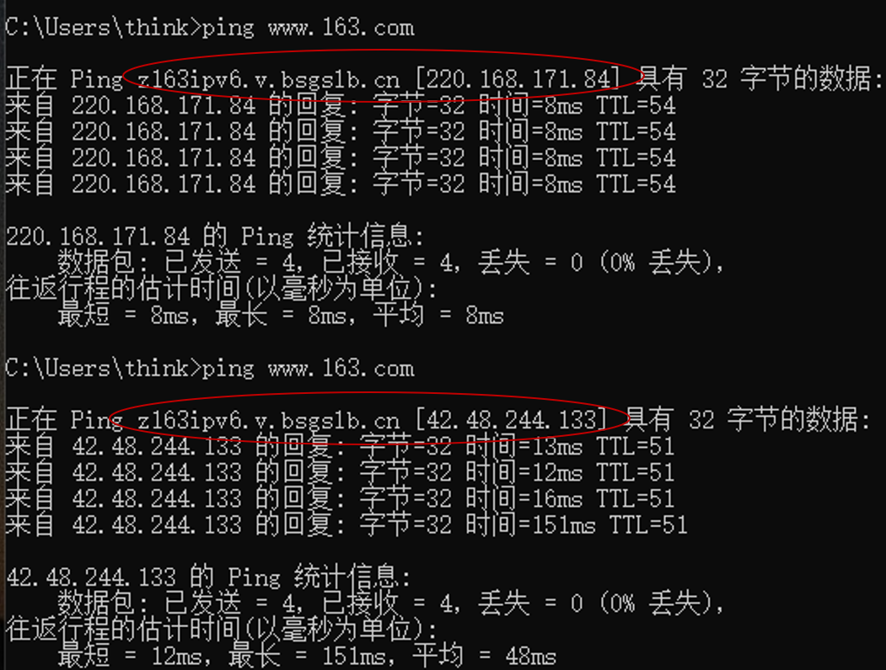

9、（15分）某单位分配到一个B类IP地址，其net-id为129.250.0.0。该单位有4000台机器，分布在16个不同的地点。如选用子网掩码为255.255.255.0，试给每一个地点分配一个子网掩码号，并算出每个地点主机号码的最小值和最大值。

